**ВИКОНАВЧИЙ КОМІТЕТ ПОКРОВСЬКОЇ МІСЬКОЇ РАДИ**

**ДНІПРОПЕТРОВСЬКОЇ ОБЛАСТІ**

**РІШЕННЯ**

**25.06.2024**  м.Покров № **502/06-53-24**

Про визначення місць для вигулу домашніх тварин на території Покровської міської територіальної громади Дніпропетровської області

З метою організації зони для вигулу домашніх тварин на території Покровської міської територіальної громади Дніпропетровської області, керуючись статтею 301 Закону України «Про благоустрій населених пунктів», підпунктом 7 пункту «а» частини 1 статті 30, статтею 40, частиною 6 статті 59 Закону України «Про місцеве самоврядування в Україні», пунктом 8 розділу 5 ДБН Б.2.2-5:2011Благоустрій територій, виконавчий комітет міської ради

**ВИРІШИВ:**

1. Місцем для вигулу домашніх тварин на території Покровської міської територіальної громади Дніпропетровської області визначити територію загального користування в районі будинку № 95 на вул. Партизанській в м. Покров. (Додаток 1).

2. Директору Покровського міського комунального підприємства «Добробут» Руслану СЕРГЄЄВУ здійснити:

2.1. Роботи по розчищенню від чагарникової рослинності території, вказаної в пункті 1 цього рішення.

**Термін виконання:** до 01.07.2024

2.2. Встановлення інформаційних табличок.

**Термін виконання:** до 01.08.2024

2.3. Встановлення контейнерів для збирання екскрементів домашніх тварин їх власниками.

**Термін виконання:** до 01.08.2024

2.4. Організацію вивезення і утилізацію екскрементів домашніх тварин.

**Термін виконання:** постійно

3.Контроль за виконанням цього рішення покласти на заступників міського голови Віталія СОЛЯНКА та Олександра ЧИСТЯКОВА.

Міський голова Олександр ШАПОВАЛ

Додаток 1

до рішення виконавчого комітету

Покровської міської ради

25.06.2024 № 502/06-53-24

Місце для вигулу домашніх тварин в  районі м.Покров, вул.Партизанська, 95

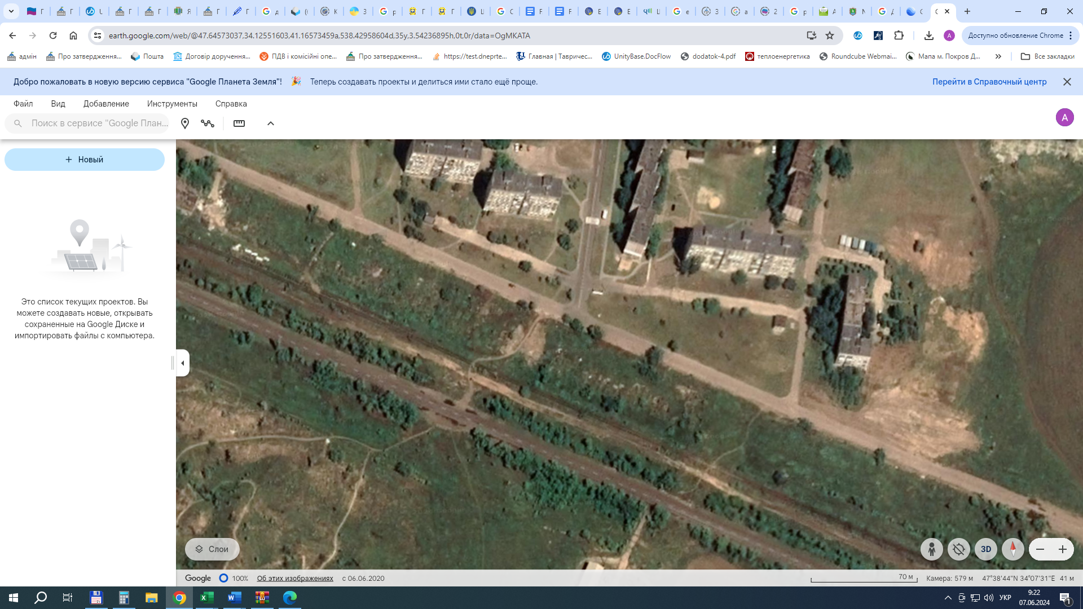

Головний архітектор Вікторія ГАЛАНОВА